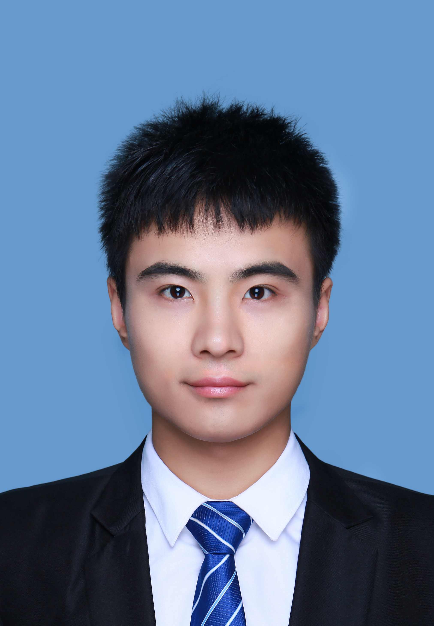
*个人简介
严谨，男，1992年2月出生，汉族，江苏扬州人，讲师。2014年6月获重庆大学工学学士学位，同年直博，师从卢啸风教授（国家发改委“600MW循环流化床锅炉”专家组成员），2019年6月获重庆大学工学博士学位。长期从事洁净煤燃烧技术及工程应用研究和烟气脱硫、脱硝技术及工程应用研究，具体研究工作以应用基础和工程应用为主，与国内许多发电企业、发电设备制造企业有广泛的工作联系。
*主要研究方向
热能利用过程中的高效清洁转化理论研究与技术开发。包括：
（1）研究、解决电站锅炉设计、运行、污染控制方面提出的实际问题；
（2）大型循环流化床锅炉运行特性的实炉试验诊断及运行优化研究；
（3）大型循环流化床锅炉底渣余热高效回收技术研究；
（4）超低热值（<2MJ/kg）固体废弃物高效清洁燃烧技术研究；
（5）火电厂湿式冷却塔深度冷却技术研究；
（6）单相流场优化、复杂气固两相流仿真模拟。
*主（参）研主要项目（2014年—至今）
纵向：
风室结构耦合物料横向迁移机理的布风均匀性基础研究（在研，主持）；
660MW高效超超临界循环流化床锅炉关键技术研究（在研，参研）
超高炉膛炉内物料浓度分布冷态实验及实炉物料平衡研究（结题，参研）
高钠准东煤在循环流化床燃烧中的受热面沾污结渣和床料烧结特性研究（在研，参研）
横向：
#61机组炉膛布风板流化试验技术服务（结题，主研）
DG1100/17.4-II3循环流化床锅炉NOx超低排放研究（结题，主研）
#5锅炉提升汽温燃烧器改造方案设计（在研，主研）
600MW超临界循环流化床锅炉一、二次风均匀性实炉测量与研究（结题，主研）
世界首台600MW超临界CFB机组研发及工程应用-高温循环灰系统物料平衡与热平衡特性研究（结题，参研）
*代表成果
- J. Yan, X.F. Lu, Q.H. Wang, Y.H. Kang, J.B. Li, et al., Experimental and numerical study on air flow uniformity in the isobaric windbox of a 600 MW supercritical CFB boiler, Appl. Therm. Eng. 122 (2017) 311-321.
- J. Yan, X.F. Lu, Q.H. Wang, Y.H. Kang, J.B. Li, et al., Study on the influence of secondary air on the distributions of flue gas composition at the lower part of a 600 MW supercritical CFB boiler, Fuel Process. Technol. 196 (2019) 106035.
- J. Yan, X. F. Lu, R. Xue, J. Y. Lu, Y. Zheng, Y. Zhang, Z. Liu, Validation and application of CPFD model in simulating gas-solid flow and combustion of a supercritical CFB boiler with improved inlet boundary conditions, Fuel Process. Technol. 208 (2020) 106512.
- 严谨,卢啸风,王泉海,李建波,李瑞欣,雷秀坚,陈晔,刘昌旭.600MW超临界CFB锅炉炉内稀相区燃烧均匀性的实炉试验研究[J].中国电机工程学报,2018,38(02):397-405+670.
- 周金良,王泉海,严谨,郭强,吕卓,张弋,卢啸风.白马600MW超临界CFB锅炉二次风系统均匀性试验与数值模拟[J].中国电机工程学报,2018,38(02):406-412+671.
- 雷秀坚,严谨,谢雄,卢啸风.600MW CFB锅炉风煤均匀性优化试验研究[J].电站系统工程,2016,32(06):5-8.
- 亢银虎,卢啸风,严谨,宋杨凡,孙思聪.基于多尺度模拟的二甲醚MILD火焰NO_x排放机理[J].燃烧科学与技术,2018,24(04):345-353.
*联系方式
E-mail: jinyan@njit.edu.cn yzsyanjin@163.com
欢迎对清洁燃烧、能源高效转化与利用、电站锅炉优化改造等领域感兴趣的前辈、同行和学生与我联系交流。
愿中国各类能源处理技术蓬勃发展，愿我们事业基业长青！

